# Somma moduli componenti

# Velocità esecuzione Dhirde – DhirdeL – DhirdeCL

Per ogni modello, l’algoritmo deterministico è stato eseguito 3000 volte

## Curva 1

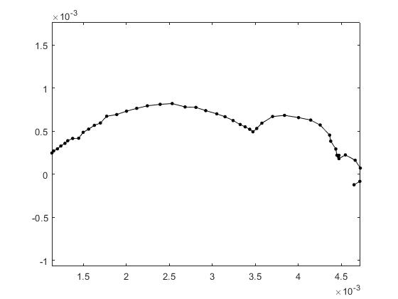

|  |  |  |  |
| --- | --- | --- | --- |
|  | Dhirde | DhirdeL | DhirdeCL |
| Tempo medio (su 3000) | 0.0790 | 0.1112 | 0.1145 |
| Tempo minimo | 0.0214 | 0.0471 | 0.0433 |
| Tempo massimo | 2.4682 | 0.3035 | 0.5710 |

## Curva 2

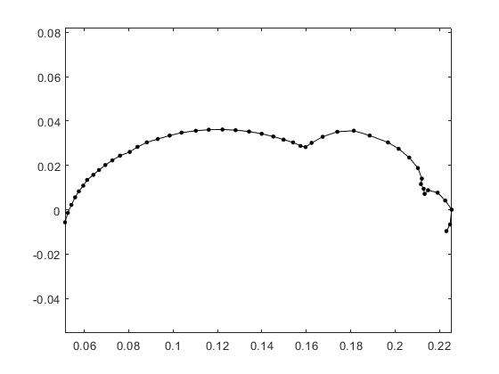

|  |  |  |  |
| --- | --- | --- | --- |
|  | Dhirde | DhirdeL | DhirdeCL |
| Tempo medio (su 3000) | 0.1992 | 0.1594 | 0.1208 |
| Tempo minimo | 0.0406 | 0.0414 | 0.0418 |
| Tempo massimo | 8.9879 | 1.1737 | 0.4102 |

## Curva 3

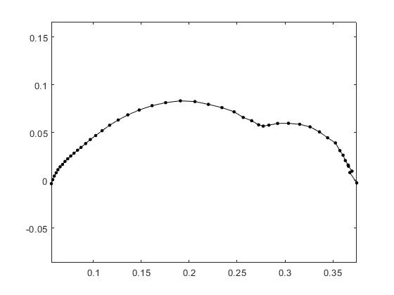

|  |  |  |  |
| --- | --- | --- | --- |
|  | Dhirde | DhirdeL | DhirdeCL |
| Tempo medio (su 3000) | 0.2090 | 0.1464 | 0.1106 |
| Tempo minimo | 0.0311 | 0.0440 | 0.0371 |
| Tempo massimo | 0.5102 | 0.4721 | 0.3299 |